Zadania do wykonania
Na pewno ze wszystkim bardzo dobrze sobie poradzisz.

Zadanie 1. Zapisz po śladzie, a następnie samodzielnie, literkę K i K. Popatrz w jaki sposób prawidłowo ją zapisywać. Możesz spróbować również w zeszycie. Na pewno pięknie będzie wyglądała.
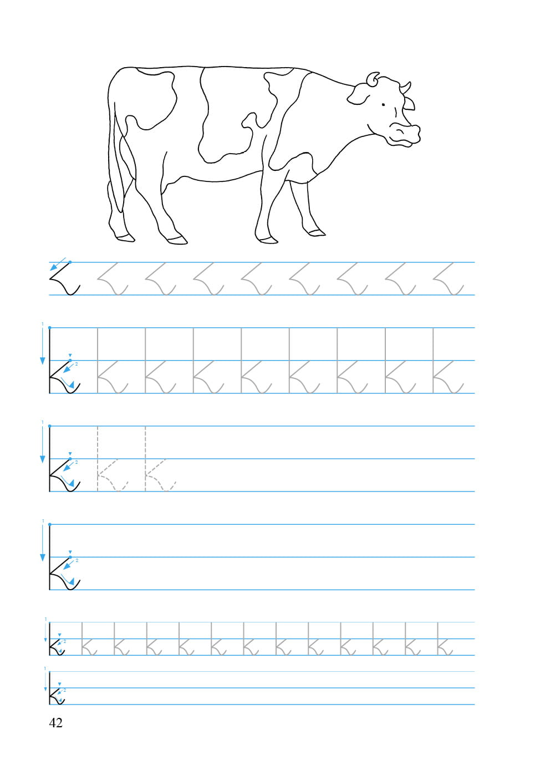
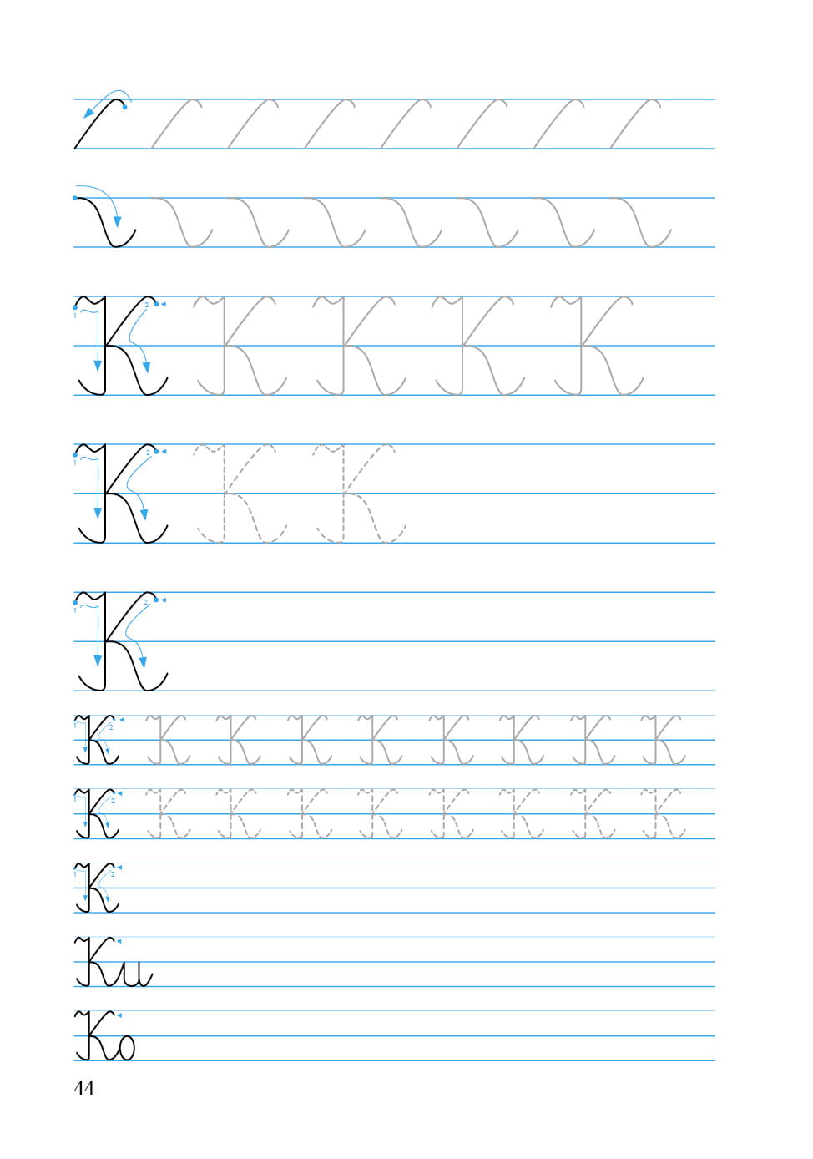

Zadanie 2
Postaraj się odczytać sylaby.

Zadanie 3
Pokoloruj tyle rysunków ile wskazuje liczba kropeczek.
